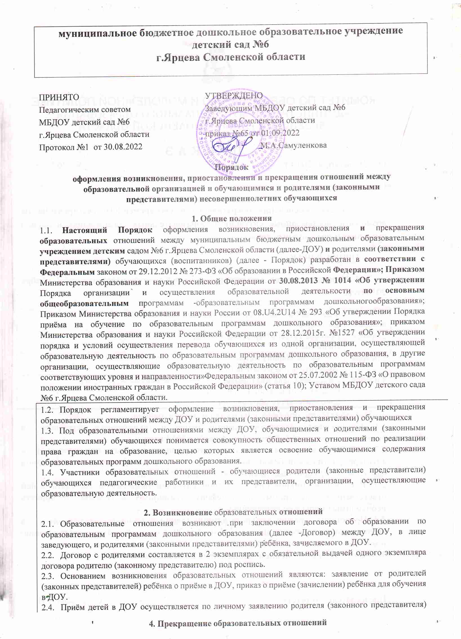

1. Комитетом по образованию и молодёжной политике города Ярцево.
2. Дети с ограниченными возможностями здоровья принимаются в ДОУ на обучение по адаптированной образовательной программе дошкольного образования на основании рекомендаций психолого-медико-педагогической комиссии и с согласия родителей (законных представителей).
3. В заявлении родителями (законными представителями) ребенка указываются следующие сведения:

а) фамилия, имя, отчество (последнее - при наличии) ребенка;

б) дата и место рождения ребенка;

в) фамилия, имя, отчество (последнее - при наличии) родителей (законных представителей) ребенка;

г) адрес места жительства ребенка, его родителей (законных представителей);

д) контактные телефоны родителей (законных представителей) ребенка.

1. Для приёма в ДОУ родители (законные представители) детей, предъявляют оригинал свидетельства о рождении ребенка или документ, подтверждающий родство заявителя, свидетельство о регистрации ребенка по месту жительства или документ, содержащий сведения о регистрации ребенка по месту жительства.
2. Родители (законные представители) детей, являющихся иностранными гражданами или лицами без гражданства, дополнительно предъявляют документ, подтверждающий родство заявителя (или законность представления прав ребенка), и документ, подтверждающий право заявителя на пребывание в Российской Федерации.

2.10 Иностранные граждане и лица без гражданства все документы представляют на русском языке или вместе с заверенным в установленном порядке переводом на русский язык.

1. Копии предъявляемых при приёме документов хранятся в ДОУ всё время обучения ребенка.
2. ДОУ обязано ознакомить родителей (законных представителей) с Уставом ДОУ, лицензией на осуществление образовательной деятельности, образовательными программами и другими документами, регламентирующими организацию и осуществление образовательной деятельности, права и обязанности обучающихся.
3. Факт ознакомления родителей (законных представителей) ребенка, в том числе через информационные системы общего пользования, с Уставом ДОУ,с лицензией на осуществление образовательной деятельности, образовательными программами и другими документами, регламентирующими организацию и осуществление образовательной деятельности, права и обязанности обучающихся, фиксируется в заявлении о приеме и заверяется личной подписью родителей (законных представителей) ребенка.
4. Подписью родителей (законных представителей) ребенка фиксируется также согласие на обработку их персональных данных и персональных данных ребенка в порядке, установленном законодательством Российской Федерации.
5. Возникновение образовательных отношений в связи с приёмом ребёнка в ДОУ по письменному заявлению родителей (законных представителей) оформляется в соответствии с Правилами приёма на обучение по образовательным программам дошкольного образования ДОУ.
6. После приёма документов ДОУ в лице заведующего заключает договор об образовании по образовательным программам дошкольного образования (далее - Договор) с родителями (законными представителями) ребёнка.
7. Приказ о зачислении в ДОУ издается в течение трех рабочих дней после заключенного Договора.
8. Приказ о зачислении ребёнка в трехдневный срок после издания размещается на информационном стенде образовательной организации и на официальном сайте ДОУ в сети Интернет.
9. На каждого обучающегося зачисленного в ДОУ, заводится личное дело, в котором хранятся все сданные документы.
10. Права и обязанности обучающегося предусмотренные законодательством Российской Федерации об образовании и локальными нормативными актами ДОУ, возникают у обучающегося (воспитанника), принятого на обучение, с даты, указанной в приказе о зачислении.
11. Приём в ДОУ осуществляется в течение всего календарного года при наличии свободных мест.

3. Приостановление образовательных отношений

1. Образовательные отношения приостанавливаются в случае изменения условий получения обучающимся образования по конкретной образовательной программе, повлекшего за собой изменение взаимных прав и обязанностей обучающегося родителей (законных представителей) и ДОУ.
2. Образовательные отношения могут быть приостановлены как по инициативе родителей (законных представителей) обучающихся (воспитанников), так и по инициативе ДОУ.
3. Отношения могут быть приостановлены в случае:

-болезни обучающегося

-санаторно-курортного лечения обучающегося

-отпуска родителей (законных представителей) обучающегося;

-карантина в ДОУ;

-ремонта в ДОУ.

1. Приостановление отношений по инициативе родителей (законных представителей) возникают на основании их заявления.
2. Основанием для приостановления образовательных отношений по инициативе ДОУ является приказ, изданный заведующим ДОУ или уполномоченным им лицом.

**Прекращение образовательных отношений**

1. Образовательные отношения прекращаются в следующих случаях:

* в связи с получением дошкольного образования (завершения обучения);
* по инициативе родителей (законных представителей) обучающегося (воспитанника), в том числе в случае перевода ребёнка в другое дошкольное учреждение по письменному заявлению родителей (законных представителей) обучающегося;
* по обстоятельствам, не зависящим от родителей (законных представителей) обучающегося и ДОУ, в том числе ликвидации ДОУ.

1. Досрочное прекращение образовательных отношений по инициативе родителей (законных представителей) обучающегося не влечёт за собой возникновение каких-либо дополнительных, в том числе материальных, обязательств перед ДОУ.
2. Основанием для прекращения образовательных отношений является приказ заведующего ДОУ об отчислении или переводе обучающегося.
3. Перевод обучающего осуществляется в соответствии сПорядком перевода, отчисления и восстановления обучающихся.
4. Права и обязанности обучающегося предусмотренные законодательством об образовании и локальными нормативными актами ДОУ, прекращаются с даты его отчисления из ДОУ.

5. Заключительные положения

5.1. Изменения в настоящий Порядок могут вноситься в соответствии с действующим законодательством и Уставом Учреждения. Настоящий Порядок действует до замены новым.